Федоровское городское поселение

Тосненского района Ленинградской области
Администрация

Постановление

19.03.2020 № 122

О внесении изменений в постановление администрации Федоровского городского поселения Тосненского района Ленинградской области «Об утверждении Программы комплексного развития транспортной инфраструктуры муниципального образования Федоровское городское поселение Тосненского муниципального района Ленинградской области на 2017–2030 гг.» с изменениями от 01.12.2017 № 375

В соответствии с Градостроительным кодексом Российской Федерации, Федеральным законом Российской Федерации, Федеральным законом от 06.10.2003 № 131-ФЗ «Об общих принципах организации местного самоуправления в Российской Федерации», Постановлением Правительства РФ от 25.12.2015 № 1440 «Об утверждении требований к программам комплексного развития транспортной инфраструктуры поселений, городских округов», Уставом Федоровского городского поселения Тосненского района Ленинградской области, администрация Федоровского городского поселения Тосненского района Ленинградской области

ПОСТАНОВЛЯЕТ:

1. Внести изменение в наименование постановления администрации Федоровского городского поселения Тосненского района Ленинградской области «Об утверждении Программы комплексного развития транспортной инфраструктуры муниципального образования Федоровское городское поселение Тосненского муниципального района Ленинградской области на 2017–2030 гг.» и изложить его в следующей редакции - «Программа комплексного развития транспортной инфраструктуры Федоровского городского поселения Тосненского района Ленинградской области на 2017–2030 гг.», (далее Постановление);
2. Внести изменения в приложение к Постановлению и изложить его в новой редакции (Приложение);
3. Обеспечить официальное опубликование (обнародование) настоящего Постановления;
4. Контроль за исполнением настоящего Постановления оставляю за собой.

Глава администрации А.С. Маслов

Приложение к постановлению администрации
Федоровского городского поселения Тосненского
Района Ленинградской области от 19.03.2020 № 122
«УТВЕРЖДАЮ»:
Глава администрации
Федоровского городского поселения
Тосненского района
Ленинградской области
_________________________________
«_____» ____________2020 г.

ПРОГРАММА КОМПЛЕКСНОГО РАЗВИТИЯ ТРАНСПОРТНОЙ ИНФРАСТРУКТУРЫ ФЕДОРОВСКОГО ГОРОДСКОГО ПОСЕЛЕНИЯ ТОСНЕНСКОГО РАЙОНА ЛЕНИНГРАДСКОЙ ОБЛАСТИ НА 2017-2030 ГОДЫ

2020 г.
Оглавление
1. ПАСПОРТ ПРОГРАММЫ 7
2. ХАРАКТЕРИСТИКА СУЩЕСТВУЮЩЕГО СОСТОЯНИЯ ТРАНСПОРТНОЙ ИНФРАСТРУКТУРЫ ФЕДОРОВСКОГО ГОРОДСКОГО ПОСЕЛЕНИЯ ТОСНЕНСКОГО РАЙОНА ЛЕНИНГРАДСКОЙ ОБЛАСТИ 10
2.1 Анализ положения Федоровского городского поселения Тосненского района в структуре пространственной организации субъекта Российской Федерации 10
2.2 Социально-экономическая характеристика Федоровского городского поселения Тосненского района Ленинградской области 11
2.3 Характеристика функционирования и показатели работы транспортной инфраструктуры по видам транспорта на территории Федоровского городского поселения 13
2.4 Характеристика сети дорог Федоровского городского поселения, оценка качества содержания дорог 14
2.5 Анализ состава парка транспортных средств и уровня автомобилизации в Федоровском городском поселении, обеспеченность парковками 17
2.6 Характеристика работы транспортных средств общего пользования, включая анализ пассажиропотока 18
2.7 Характеристика условий пешеходного и велосипедного передвижения 18
2.8 Характеристика движения грузовых транспортных средств, оценка работы транспортных средств коммунальных и дорожных служб, состояние инфраструктуры для данных транспортных средств 18
2.9 Анализ уровня безопасности дорожного движения 19
2.10 Оценка уровня негативного воздействия транспортной инфраструктуры на окружающую среду, безопасность и здоровья населения 20
2.11 Оценка нормативно – правовой базы, необходимой для функционирования и развития транспортной инфраструктуры Федоровского городского поселения 22
2.12 Оценка финансирования транспортной инфраструктуры 24
3. ПРОГНОЗ ТРАНСПОРТНОГО СПРОСА, ИЗМЕНЕНИЯ ОБЪЕМОВ И ХАРАКТЕРА ПЕРЕДВИЖЕНИЯ НАСЕЛЕНИЯ И ПЕРЕВОЗОК ГРУЗОВ НА ТЕРРИТОРИИ ФЕДОРОВСКОГО ГОРОДСКОГО ПОСЕЛЕНИЯ 24
3.1 Прогноз социально – экономического и градостроительного развития Федоровского городского поселения 24
3.2 Прогноз транспортного спроса Федоровского городского поселения объемов и характера передвижения и перевозок грузов по видам транспорта, имеющегося на территории поселения 25
3.3 Прогноз развития транспортной инфраструктуры по видам транспорта, имеющегося на территории Федоровского городского поселения 26
3.4 Прогноз развития дорожной сети Федоровского городского поселения 26
3.5 Прогноз уровня автомобилизации, параметров дорожного движения 27
3.6 Прогноз показателей безопасности дорожного движения 27
3.7 Прогноз негативного воздействия транспортной инфраструктуры на окружающую среду и здоровье населения 28
4. УКРУПНЕННАЯ ОЦЕНКА ПРИНЦИПИАЛЬНЫХ ВАРИАНТОВ РАЗВИТИЯ ТРАНСПОРТНОЙ ИНФРАСТРУКТУРЫ ФЕДОРОВСКОГО ГОРОДСКОГО ПОСЕЛЕНИЯ 29
5. ПЕРЕЧЕНЬ МЕРОПРИЯТИЙ ПО ПРОЕКТИРОВАНИЮ, СТРОИТЕЛЬСТВУ РЕКОНСТРУКЦИИ ОБЪЕКТОВ ТРАНСПОРТНОЙ ИНФРАСТРУКТУРЫ ФЕДОРОВСКОГО ГОРОДСКОГО ПОСЕЛЕНИЯ
30
5.1 Мероприятия по развитию транспорта общего пользования 30
5.2 Мероприятия по развитию инфраструктуры для легкового автомобильного транспорта, включая развитие единого парковочного пространства 31
5.3 Мероприятия по развитию инфраструктуры пешеходного и велосипедного передвижения 31
5.4 Мероприятия по развитию инфраструктуры для грузового транспорта, транспортных средств коммунальных и дорожных служб 31
5.5 Мероприятия по развитию сети автомобильных дорог общего пользования, местного значения Федоровское городское поселение 32
6. ОЦЕНКА ОБЪЕМОВ И ИСТОЧНИКОВ ФИНАНСИРОВАНИЯ МЕРОПРИЯТИЙ ПО ПРОЕКТИРОВАНИЮ, СТРОИТЕЛЬСТВУ, РЕКОНСТРУКЦИИ ОБЪЕКТОВ ТРАНСПОРТНОЙ ИНФРАСТРУКТУРЫ ПРЕДЛАГАЕМОГО К РЕАЛИЗАЦИИ ВАРИАНТОВ РАЗВИТИЯ ТРАНСПОРТНОЙ ИНФРАСТРУКТУРЫ 32
7. ОЦЕНКА ЭФФЕКТИВНОСТИ МЕРОПРИЯТИЙ ПО ПРОЕКТИРОВАНИЮ, СТРОИТЕЛЬСТВУ, РЕКОНСТРУКЦИИ ОБЪЕКТОВ ТРАНСПОРТНОЙ ИНФРАСТРУКТУРЫ ПРЕДЛАГАЕМОГО К РЕАЛИЗАЦИИ ВАРИАНТОВ РАЗВИТИЯ ТРАНСПОРТНОЙ ИНФРАСТРУКТУРЫ 36
8. ПРЕДЛОЖЕНИЯ ПО ИНСТИТУЦИОНАЛЬННЫМ ПРЕОБРАЗОВАНИЯМ, СОВЕРШЕНСТВОВАНИЮ ПРАВОВОГО И ИНФОРМАЦИОННОГО ОБЕСПЕЧЕНИЯ ДЕЯТЕЛЬНОСТИ В СФЕРЕ ПРОЕКТИРОВАНИЯ, СТРОИТЕЛЬСТВА, РЕКОНСТРУКЦИИ ОБЪЕКТОВ ТРАНСПОРТНОЙ ИНФРАСТРУКТУРЫ НА ТЕРРИТОРИИ ФЕДОРОВСКОГО ГОРОДСКОГО ПОСЕЛЕНИЯ ТОСНЕНСКОГО РАЙОНА ЛЕНИНГРАДСКОЙ ОБЛАСТИ 37

1. ПАСПОРТ ПРОГРАММЫ
Наименование Программы | Программа комплексного развития транспортной инфраструктуры Федоровского городского поселения Тосненского района Ленинградской области на 2017–2030 гг.
Основание для разработки Программы | - «Градостроительный кодекс Российской Федерации» от 29.12.2004 № 190–ФЗ (с изменениями от 27.12.2019)  - Федеральный закон №131 «Об общих принципах организации местного самоуправления в Российской Федерации» от 06.10.2003 (с изменениями от 27.12.2019);  - Постановление Правительства РФ №1440 «Об утверждении требований к программам комплексного развития транспортной инфраструктуры поселений, городских округов» от 25.12.2015.
Заказчик Программы | Администрация Федоровского городского поселения Тосненского района Ленинградской области
Разработчик Программы | Администрация Федоровского городского поселения Тосненского района Ленинградской области  Адрес: 187021, Ленинградская область, Тосненский район, г.п. Федоровское, ул. Шоссейная д.12, лит. «А»  Электронная почта  fedorovskoe_mo@mail.ru
Цель Программы | Программа должна обеспечить:  - безопасность, качество и эффективность транспортного обслуживания населения, а также юридических лиц и индивидуальных предпринимателей, осуществляющих экономическую деятельность;  - доступность объектов транспортной инфраструктуры для населения и субъектов экономической деятельности в соответствии с нормативами градостроительного проектирования;  - развитие транспортной инфраструктуры в соответствии с потребностями населения в передвижении, субъектов экономической деятельности - в перевозке пассажиров и грузов;  - развитие транспортной инфраструктуры, сбалансированное с градостроительной деятельностью;  - условия для управления транспортным спросом;  - создание приоритетных условий для обеспечения безопасности жизни и здоровья участников дорожного движения по отношению к экономическим результатам хозяйственной деятельности;  - создание приоритетных условий движения транспортных средств общего пользования по отношению к иным транспортным средствам;  - условия для пешеходного и велосипедного передвижения населения;  - эффективность функционирования действующей транспортной инфраструктуры.
Задачи Программы | Для реализации поставленных целей необходимо решить следующие задачи:  - Приведение в нормативное техническое состояние автомобильных дорог Федоровского городского поселения Тосненского района Ленинградской области;  - Улучшение уровня обслуживания пользователей автомобильных дорог, снижение транспортных издержек;  - Увеличение пропускной способности дорог;  - Улучшение экологической ситуации в муниципальном образовании;  - Снижение аварийности, повышение уровня безопасности дорожного движения.
Целевые показатели развития транспортной инфраструктуры | - снижение удельного веса дорог нуждающихся в капитальном ремонте с 70% в 2017г до 5% в 2030г;  - увеличение общей протяженности дорог до 25 км к 2030г;  - создание условий для пешеходного и велосипедного передвижения населения;  - обеспеченность парковками (парковочными местами) в соответствии с региональными нормативами градостроительного проектирования и прогнозируемым уровнем автомобилизации.
Сроки и этапы реализации Программы | Срок реализации Программы: 2017– 2030 гг.
Описание запланированных мероприятий | - проектирование, строительство, реконструкция объектов транспортной инфраструктуры федерального и регионального значения в соответствии с документами территориального планирования, государственными программами;  - проектирование, строительство, реконструкция объектов транспортной инфраструктуры местного значения в соответствии с генеральным планом поселения и муниципальными программами.
Объемы и источники финансирования Программы | Финансирование программы складывается из средств разных уровней и составит 56431,22 тыс.руб. на период с 2017-2030 годы.  Источники финансирования:  - бюджет Ленинградской области;  - бюджет Тосненского района;  - бюджет Федоровского городского поселения;  - частные инвестиции;  - иные источники финансирования.  При формировании бюджета Федоровского городского поселения могут уточняться объемы финансирования Программы.
Ожидаемые результаты реализации Программы | Установленная Программа обеспечит:  - улучшение качества и эффективности обеспечения населения в сфере транспортного обслуживания;  - уменьшение затрат времени населения на поездки, снижение транспортных издержек владельцев транспортных средств, в том числе на ремонт транспортных средств;  - повышение уровня безопасности дорожного движения, сокращение дорожно-транспортных происшествий на улично-дорожной сети;  - улучшение экологической обстановки в Федоровском городском поселении.

2. ХАРАКТЕРИСТИКА СУЩЕСТВУЮЩЕГО СОСТОЯНИЯ ТРАНСПОРТНОЙ ИНФРАСТРУКТУРЫ ФЕДОРОВСКОГО ГОРОДСКОГО ПОСЕЛЕНИЯ ТОСНЕНСКОГО РАЙОНА ЛЕНИНГРАДСКОЙ ОБЛАСТИ

2.1 Анализ положения Федоровского городского поселения Тосненского района в структуре пространственной организации субъекта Российской Федерации
Федоровское городское поселение входит в состав Тосненского района и имеет статус городского поселения. Его границы утверждены областным законом Ленинградской области от 22.12.2004 №116-оз «Об установлении границ и наделении соответствующим статусом муниципального образования Тосненский муниципальный район и муниципальных образований в его составе». В июне 2017 года в связи с преобразованием деревни Федоровское в городской посёлок Федоровское сельское поселение преобразовано в Федоровское городское поселение.
Общая площадь муниципального образования составляет 5244,3 га. Городское поселение расположено в южной части Ленинградской области к юго-востоку от города Санкт-Петербург. Вокруг территории Федоровского городского поселения располагаются территории:
o г. Павловск, Пушкинского района;
o Сусанинское сельское поселение Гатчинского муниципального района;
o Форносовское городское поселение;
o Красноборское городское поселение;
o Тельмановское сельское поселение.

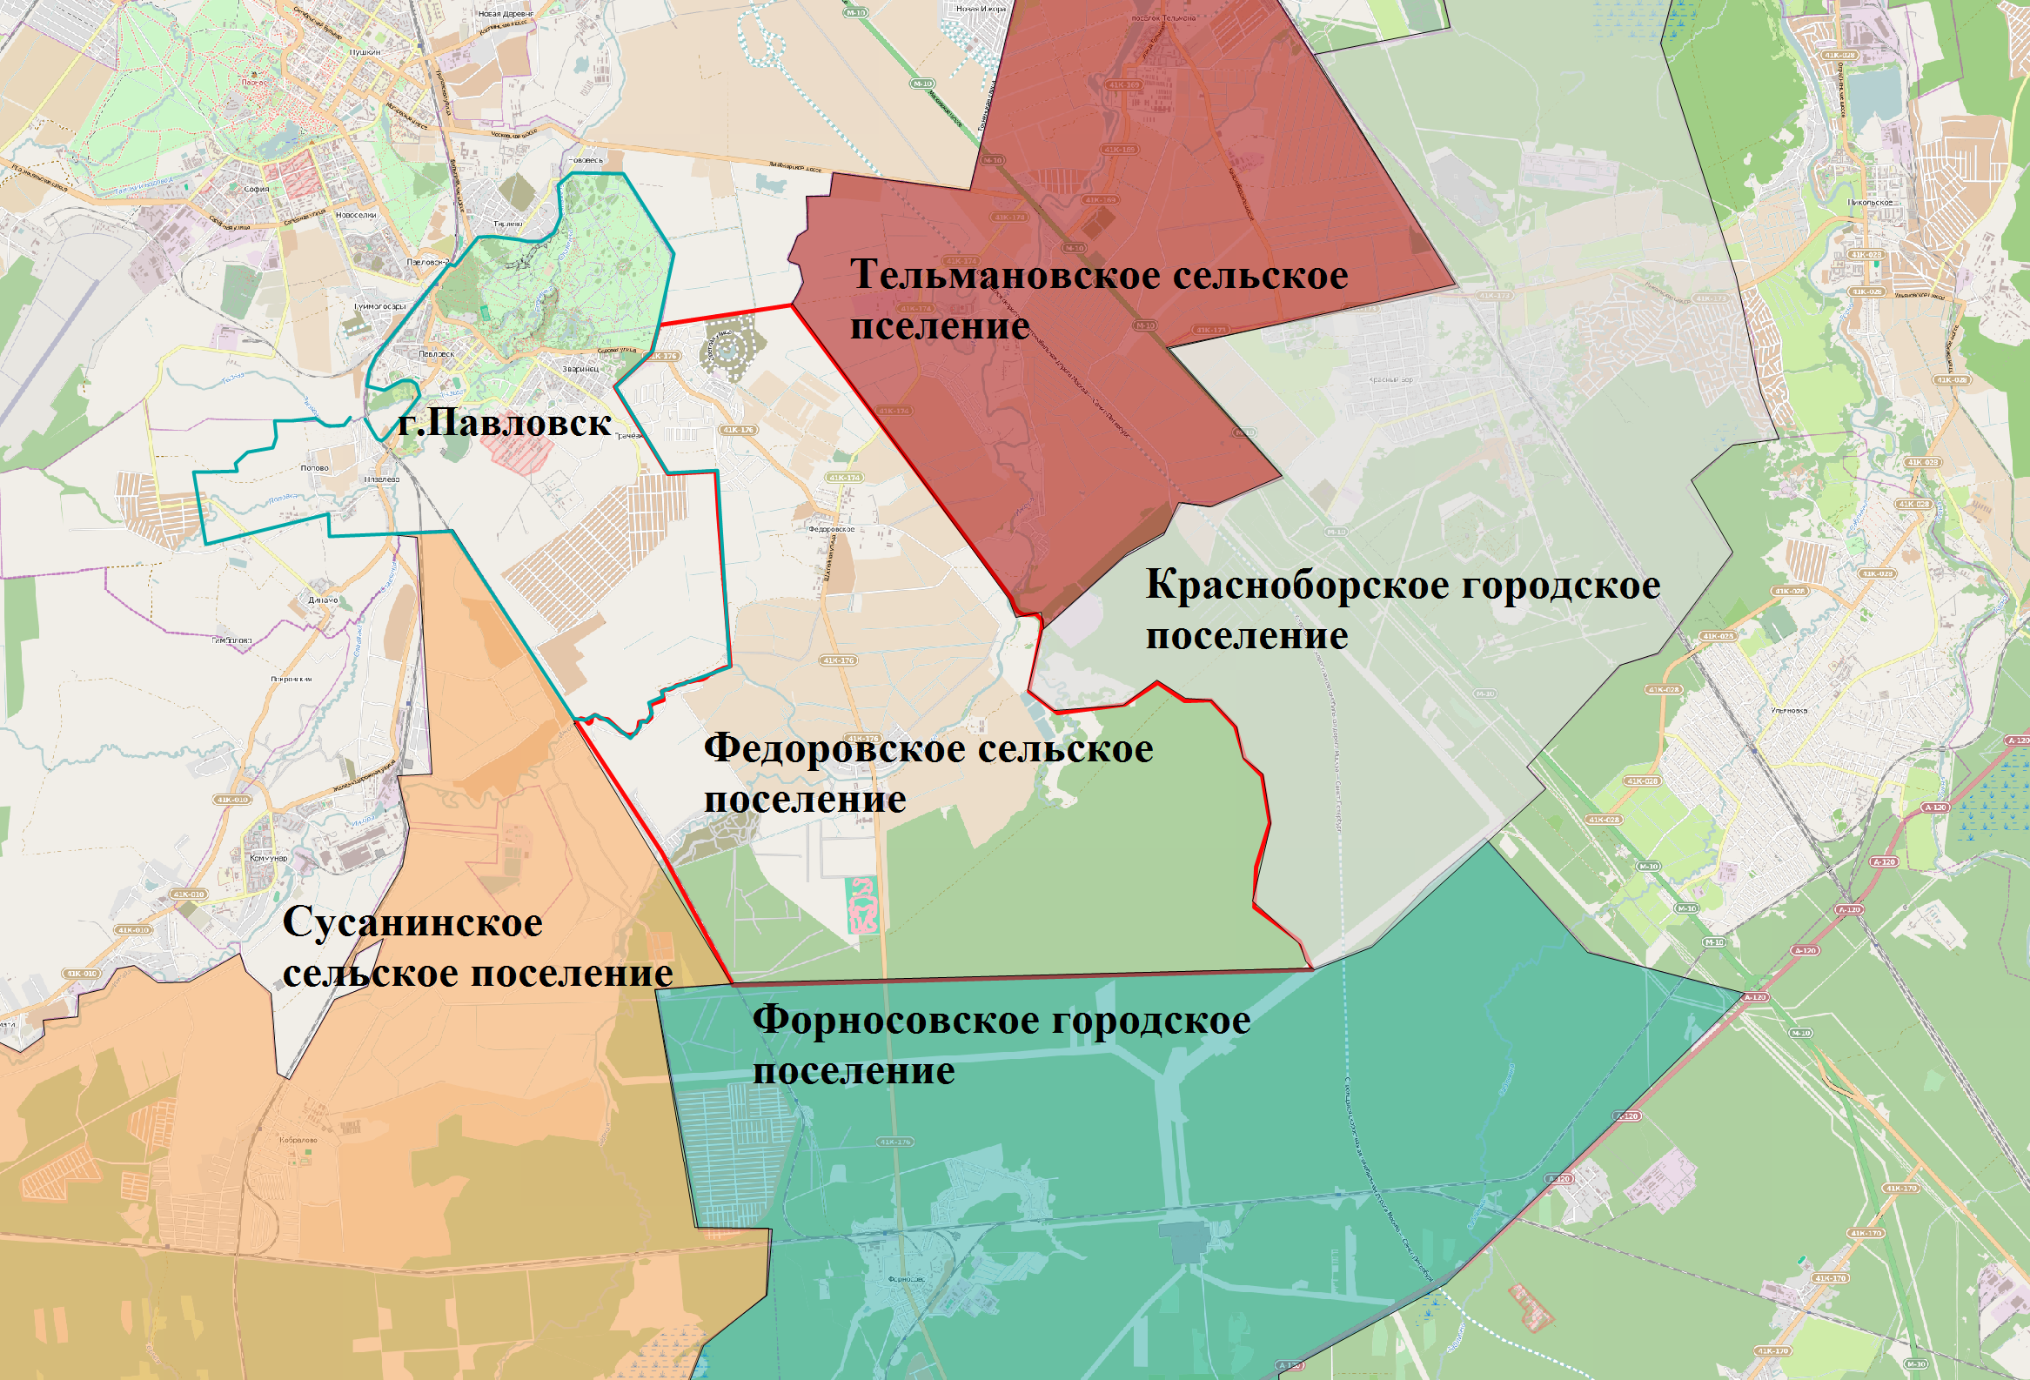
Рис.1 Расположение Федоровского городского поселения

Федоровское городское поселение состоит из четырех населенных пунктов:
1) городской поселок, Федоровское;
2) деревня, Аннолово;
3) деревня, Глинка;
4) деревня, Ладога.
По территории поселения проложена автодорога районного значения, связывающая автомобильную трасу Москва - Санкт-Петербург М-10 с бетонной кольцевой автодорогой А-120.

2.2 Социально-экономическая характеристика Федоровского городского поселения Тосненского района Ленинградской области
Для экономического развития одним из основных показателей является численность населения. Динамика численности населения характеризует уровень жизни поселения, привлекательность территории для проживания и осуществления деятельности.
Предполагается значительное увеличение численности населения до 2030; общая численность населения к расчетному сроку до 2025 года составит около 20 тыс. человек.
Информация о росте населения из Генерального плана не соответствует действительности. Численность фактически проживающего населения намного выше. Многие жители новых домов не имеют постоянной регистрации, т.к. не хотят менять прописку с городской на областную. Многие работники предприятий снимают жилье в непосредственной близости от места работы.
Численность постоянного населения по расчетным данным по состоянию на 31.12.2019 составляет – 4977 человек (5368 чел с временно зарегистрированными). Прирост населения по сравнению с 2018 годом составил 6,43%. Всего за 2019 год родилось – 14 чел., (в 2018 году - 22), умерло – 53 чел. Миграционный прирост населения - 125 чел. Коэффициент миграционного прироста равен 24,84 чел. на 1000 человек населения (в 2018 году был 30,15). Данный миграционный прирост связан с интенсивным развитием промышленных предприятий, расположенных на территории Федоровского городского поселения, а также со строительством и вводом в эксплуатацию жилых комплексов.
Таблица 1 Динамика изменения численности населения муниципального образования
Наименование населенного пункта | 2015 | 2016 | 2019 | 2025 | 2030
Городское поселение Федоровское | 3176 | 3776 | 4380 | 9800 | 15000
Деревня Глинка | 374 | 430 | 488 | 730 | 1500
Деревня Аннолово | 390 | 400 | 402 | 550 | 1109
Деревня Ладога | 75 | 85 | 98 | 150 | 300
Всего на территории муниципального образования | 4015 | 4691 | 5368 | 11230 | 17909

Согласно Генеральному плану, площадь занимаемая жилой зоной составляет 640,45 га из них : 60,1 га – застройка блокированными домами, 10,6 га – среднеэтажная застройка, 34,3 га – малоэтажная застройка, 513,2 га –индивидуальная застройка, 22,25га – коллективные садоводства. К 2032 году общая площадь жилищной застройки составит 1153,25 га из них : 78,3 га– застройка блокированными домами, 14,3 га – среднеэтажная застройка, 66,4 га –малоэтажная застройка, 972 га –индивидуальная застройка, 22,25 га – коллективные садоводства.
На территории Федоровского городского поселения располагается одно общеобразовательное учреждение «Федоровская средняя обще образовательная школа»; одно муниципальное дошкольное образовательное бюджетное учреждение «Детский сад комбинированного вида д. Федоровское №23»; спортивные площадки, хоккейная коробка; конно-спортивный клуб «Золотой Ганновер»; одно отделение почтовой связи, один офис Сбербанка России; краеведческий музей; Церковь Рождества Богородицы и Храм СВ. Георгия Победоносца.
Объекты здравоохранения представлены медицинским учреждением – амбулаторией в городском поселении Федоровское.
На территории Федоровского городского поселения созданы крупные промышленные зоны. В Федоровском городском поселении расположены две территориальные зоны для размещения предприятий 4-5 класса.
Первая зона - «Индастри Парк Федоровское» расположена в д. Аннолово. На данной территории расположены следующие крупные предприятия:
- ООО «Агрисовгаз», осуществляющее оцинкование металлических конструкций;
- ООО "Вулкан" - завод по производству дымоходов;
- ООО «Сигнал» - котельное оборудование;
- ООО "СЕРИОПЛАСТ РУС" - производство пластмассовых изделий для упаковывания;
- ООО "ТехноНИКОЛЬ-Северо-запад" - производство пластмассовых изделий, используемых в строительстве;
- ООО «ЙОТУН ПЭЙНТС» - производство красителей и пигментов.
Вторая производственная зона расположена в г.п. Федоровское. Основным направлением предприятий в этой зоне является складирование различных материалов, ремонт автотехники, производство негабаритных металлоизделий и строительных материалов, производство бетона и мебели.
Активно развивающаяся градостроительная деятельность в поселении предполагает необходимость строительства новых дорог местного значения.

2.3 Характеристика функционирования и показатели работы транспортной инфраструктуры по видам транспорта на территории Федоровского городского поселения
Федоровское городское поселение обладает высокой степенью транспортной доступности. Находится на пересечении основных транспортных потоков, способных обеспечить связь с любым районом Ленинградской области и регионом Российской Федерации.
По территории поселения проходят дороги районного значения, которые обеспечивают связь между близлежащими поселениями и доступ к автомобильной дороге федерального значения «Россия» (М-10); скоростной платной автомобильной дороге федерального значения (СПАМ) Санкт-Петербург – Москва.
Железнодорожный транспорт.

По территории Федоровского городского поселения проходит ж/д линия Витебского направления Октябрьской железной дороги, перспектива развития в данном направлении строительства линии высокоскоростной железной дороги федерального значения (ВСМ), проходящей в восточной части поселения.
Водный транспорт

На территории Федоровского городского поселения отсутствует водный транспорт.
Автомобильный транспорт.

Территория Федоровского городского поселения имеет хорошо развитую автодорожную сеть. Автомобильное сообщение по автодороге федерального значения М-10 (Московское шоссе) обеспечивает сообщение между Санкт-Петербургом и Москвой.
Также по территории поселения осуществляется автобусное движение по маршрутам:
- Павловск, вокзал – Аннолово (маршрут №493)
- Павловск, вокзал – Тосно, вокзал (маршрут №618)
- Станция метро «Купчино» - Форсоново, клуб (К-521)
- Вокзальная пл. – Федоровское, кольцо (маршрут №550)
Перевозка пассажиров осуществляется предоставлением услуг частного перевозчика: ООО «Транс Балт», ООО «Питеравто».

2.4 Характеристика сети дорог Федоровского городского поселения, оценка качества содержания дорог
Сеть дорог Федоровского городского поселения представлена на рисунке 2 и 3.
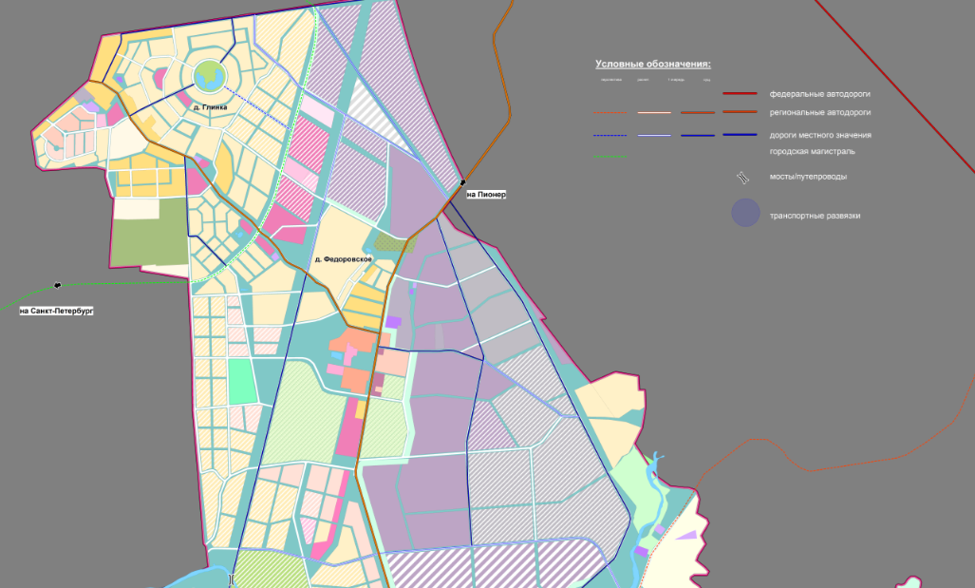
Рис.2 Общая схема расположения дорог в Федоровском городском поселении
В соответствии с Федеральным законом №257 от 08.11.2007 «Об автомобильных дорогах и о дорожной деятельности в Российской Федерации» автомобильные дороги в зависимости от их значения подразделяют на:
а) автомобильные дороги федерального значения;
б) автомобильные дороги регионального и межмуниципального значения;
в) автомобильные дороги местного значения;
г) частные автомобильные дороги.
Дорожно – транспортная сеть Федоровского городского поселения состоит из дорог регионального и местного значения (рис.4). Автомобильная дорога областного значения «Санкт-Петербург-Тосно» с выходом на автомобильную дорогу федерального значения «Москва-Санкт-Петербург».
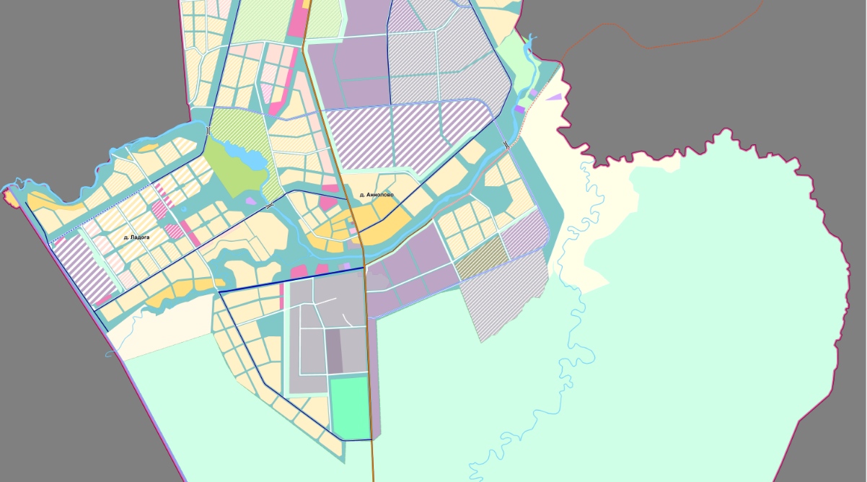
Рис.3 Общая схема расположения дорог в Федоровском городском поселении (часть2)
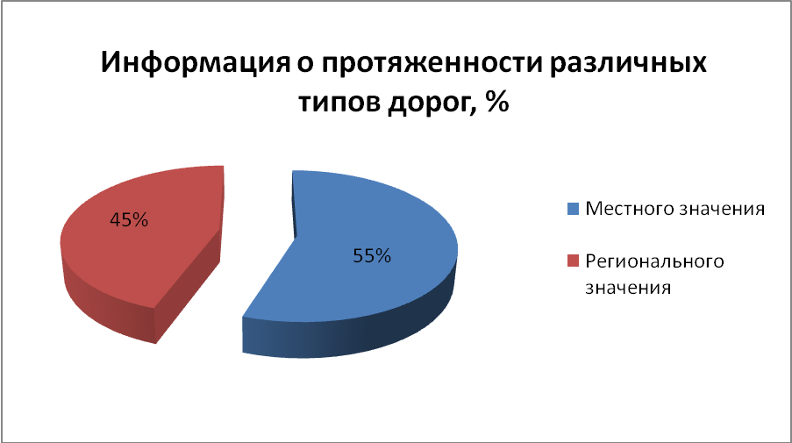
Рис. 4 Диаграмма о протяженности различных типов дорог в Федоровском городском поселении
Согласно СП 34.13330.2012 « Автомобильные дороги» интенсивность движения на дорогах регионального значения не превышает 6000 ам./сут.
Согласно Правилам Дорожном движения разрешенная скорость передвижения по региональным дорогам – 90 км/ч.
Средний износ дорог регионального значения в поселении составляет 30%.
По территории Федоровского городского поселения проходят дороги регионального значения –8,7 км.
К автомобильным дорогам общего пользования местного значения поселения относятся муниципальные дороги, улично-дорожная сеть и объекты дорожной инфраструктуры, расположенные в границах Федоровского городского поселения, находящиеся в муниципальной собственности.
Согласно Правилам Дорожного движения разрешенная скорость передвижения по местным дорогам вне населенных пунктов– 90 км/ч, внутри населенных пунктов – 60 км/ч, на дворовых территориях, то есть непосредственно в жилых зонах – 20 км/ч.
Согласно СП 34.13330.2012 «Автомобильные дороги» интенсивность движения на дорогах местного значения не превышает от 200 до 2000 ам./сут.
По территории Федоровского городского поселения проходят дороги местного значения общей протяженностью 10,8 км.
ПЕРЕЧЕНЬ
автомобильных дорог общего пользования
Федоровского городского поселения Тосненского района Ленинградской области

№ п/п | населённый пункт по территории которого проходит трасса автомобильной дороги (наименование дороги, улицы, переулка, проезда и т.п.) | протяжённость дороги,  в км. | идентификационный номер | учётный номер
1 | г.п..Федоровское,  ул. Почтовая | 2,109 | 41-248-852 ОП МП 101 | 101
2 | г.п. Федоровское,  ул. Новая | 0,37905 | 41-248-852-ОП МП 102 | 102
3 | г.п. Федоровское,  ул. Шоссейная | 0,2571 | 41-248-852-ОП МП 103 | 103
4 | г.п.. Федоровское,  ул. Полевая | 0,7844 | 41-248-852-ОП МП 104 | 104
5 | г.п. Федоровское,  ул. Промышленная | 0,826 | 41-248-852-ОП МП 105 | 105
6 | г.п. Федоровское,  ул. Восточная | 1,093 | 41-248-852-ОП МП 106 | 106
7 | г.п. Федоровское (кладбище) – д. Глинка | 2,2965 | 41-248-852-ОП МП 107 | 107
8 | дер. Глинка,  ул. Садовая | 3,13615 | 41-248-852-ОП МП 201 | 201
9 | дер. Глинка,  ул. Парковая | 1,373 | 41-248-852-ОП МП 202 | 202
10 | дер. Глинка,  ул. Песочная | 0,469 | 41-248-852-ОП МП 203 | 203
11 | дер. Глинка,  ул. Пионерская | 0,6108 | 41-248-852-ОП МП 204 | 204
12 | дер. Глинка,  ул. Новоселов | 1,533 | 41-248-852-ОП МП 205 | 205
14 | дер. Глинка,  ул. Новая | 0,23291 | 41-248-852-ОП МП 206 | 206
15 | дер. Аннолово,  ул. Новая | 1,66148 | 41-248-852-ОП МП 301 | 301
16 | дер. Аннолово,  ул. Речная | 0,91053 | 41-248-852-ОП МП 302 | 302
17 | дер. Аннолово,  ул. Молодежная | 0,604 | 41-248-852-ОП МП 303 | 303
18 | дер. Аннолово,  ул. Парниковая | 1,51004 | 41-248-852-ОП МП 304 | 304
19 | дер. Аннолово,  ул. Школьная | 0,6434 | 41-248-852-ОП МП 305 | 305
20 | дер. Аннолово,  дорога Кольцевая | 3,061 | 41-248-852-ОП МП 306 | 306
21 | дер. Аннолово, проезд от ул. Новая до ул. Молодежная | 0,11195 | 41-248-852-ОП МП 307 | 307
22 | дер. Аннолово,  проезд от ул. Новая до  ул. Речная | 0,22275 | 41-248-852-ОП МП 308 | 308
23 | дер. Аннолово, ул. Павузи | 1,783 | 41-248-852-ОП МП 309 | 309
24 | дер. Ладога,  ул. Дачная | 0,7498 | 41-248-852-ОП МП 401 | 401
25 | дер. Ладога,  ул. Лесная | 0,178 | 41-248-852-ОП МП 402 | 402
26 | дер. Ладога,  ул. Ижорской ГЭС | 0,3896 | 41-248-852-ОП МП 403 | 403
27 | дер. Ладога,  дорога к Ижорской ГЭС | 2,039 | 41-248-852-ОП МП 404 | 404
28 | дер. Ладога,  ул. Набережная | 1,4169 | 41-248-852-ОП МП 405 | 405
29 | дер. Ладога,  ул. Павловская | 0,5699 | 41-248-852-ОП МП 406 | 406
30 | Ладога ГЭС – г.п. Федоровское | 3,0818 | 41-248-852-ОП МП 407 | 407

2.5 Анализ состава парка транспортных средств и уровня автомобилизации в Федоровском городском поселении, обеспеченность парковками
Ежегодный прирост автотранспорта в городском поселении составляет порядка 140 единиц автотранспорта. Наличие данного количества транспортных средств обуславливает преждевременный износ дорожного полотна автомобильных дорог.
Автомобильный парк в Федоровском городском поселении преимущественно состоит из легковых автомобилей, в подавляющем большинстве принадлежащих частным лицам.
Хранение личного автомобильного транспорта в пределах индивидуальной жилой застройки осуществляется на приусадебных участках. Временное хранение транспортных средств также осуществляется на дворовых территориях жилых комплексов.
Необходимое (рекомендательное) количество парковочных мест, определяется согласно постановлению «Региональные нормативы Градостроительного проектирования Ленинградской области» Правительства Ленинградской области от 22 марта 2012 г. N 83 (в редакции от от 26.08.2016 N 327) для временной стоянки автомототранспорта у объектов инфраструктуры.

2.6 Характеристика работы транспортных средств общего пользования, включая анализ пассажиропотока
Пассажирский транспорт призван удовлетворять потребности населения в передвижениях, вызванные производственными, бытовыми, культурными связями.
Передвижение по территории населенных пунктов Федоровского городского поселения осуществляется с использованием личного транспорта, автобусами, либо пешком. Автобусное движение между населенными пунктами организовано пригородными маршрутами. Информация об объемах пассажирских перевозок необходимая для анализа пассажиропотока отсутствует.
Перевозка пассажиров осуществляется предоставлением услуг частного перевозчика: ООО «Питеравто»,ООО «Транс Балт».
Социальными автобусными перевозками являются три маршрута, а именно: № 493, 618, 550.
Большинство трудовых передвижений жителей в поселениях приходится на общественный пассажирский транспорт (автобусы), личный автомобильный и велосипедный транспорт, а также пешеходные сообщения. На данный момент, количество автобусных перевозок является достаточным для удовлетворения спроса населения, но в связи с увеличением количества жителей поселения, а также значительной части социально значимой населения требуется организовать дополнительные маршруты общественного автобусного сообщения.

2.7 Характеристика условий пешеходного и велосипедного передвижения
Улично-дорожная сеть внутри населенных пунктов, как правило, неблагоустроена. Требуется формирование пешеходных тротуаров, необходимых для упорядочения движения пешеходов, укладка асфальтобетонного покрытия, ограничения дорожного полотна.
Специализированные дорожки для велосипедного передвижения на территории городского поселения не предусмотрены. Движение велосипедистов осуществляется в соответствии с требованиями ПДД по дорогам общего пользования.

2.8 Характеристика движения грузовых транспортных средств, оценка работы транспортных средств коммунальных и дорожных служб, состояние инфраструктуры для данных транспортных средств
Основные маршруты движения грузовых и транзитных потоков по территории Федоровского городского поселения Тосненского района Ленинградской области проходит по автомобильной дороге областного значения Санкт-Петербург-Тосно и далее с выходом на автомобильную дорогу Москва-Санкт-Петербург. Кроме этого, с использованием улично-дорожной сети осуществляется доставка сырья и материалов на промплощадки организаций, находящихся на территории поселения с использованием большегрузного транспорта, что также ведет к ускоренному ухудшению нормативных характеристик улично-дорожной сети.
Для содержания автомобильных дорог общего пользования местного значения, расчистке от снега Администрацией Федоровского городского поселения ежегодно заключается договор.
Механизированную уборку дорог регионального значения осуществляет ГП «ДРСУ». Механизированную уборку дорог местного значения осуществляет МУП «ЖКХ», а также на основании договоров, заключаемых с организациями и индивидуальными предпринимателями.
Очистка от снега и уборка в производится в соответствии с ГОСТ Р 50597-93 "Автомобильные дороги и улицы. Требования к эксплуатационному состоянию, допустимому по условиям обеспечения безопасности дорожного движения ". Проезжая часть дорог и улиц, покрытия тротуаров, пешеходных дорожек, посадочных площадок, остановочных пунктов, а также поверхность разделительных полос, обочин и откосов земляного полотна должны быть чистыми, без посторонних предметов, не имеющих отношения к их обустройству".
Очистку дорог от снега и борьбу с зимней скользкостью осуществляют пескосолевой смесью, соответствующей ОДН 218.2.027-2003, утвержденным распоряжением Минтранса России № ОС 548-р т 16.06.03 «Требования к противогололедным материалам».
Уборка улиц в летнее и зимнее время производится с использованием ручного труда. На территории Федоровского городского поселения уборку осуществляют дворники.
Дворники работают 5 дней в неделю по 8 часов в день. В осенне-зимний период устанавливается гибкий режим работы. Для рабочих по комплексной уборке и санитарному содержанию жилищно-эксплуатационных участков обязателен выход на работу в период снегопадов и гололеда для своевременной уборки снега и подсыпки песком тротуаров и дорожек с последующим переносом времени отдыха.
Таким образом, содержание дорог улично – дорожной сети Федоровского городского поселения в весенне–летне-осенний период организовано удовлетворительно, так как производится уборка дорог и придорожных территорий.

2.9 Анализ уровня безопасности дорожного движения
Ситуация, связанная с аварийностью на транспорте, неизменно сохраняет актуальность в связи с несоответствием дорожно-транспортной инфраструктуры потребностям участников дорожного движения, их низкой дисциплиной, а также недостаточной эффективностью функционирования системы обеспечения безопасности дорожного движения.
В настоящее время решение проблемы обеспечения безопасности дорожного движения является одной из важнейших задач.
Существует потребность в продолжении работ по развитию технических средств регулирования дорожного движения, установки дополнительных леечных ограждений, искусственных дорожных неровностей. Как показала практика – оснащение улично-дорожной сети данными объектами обеспечивает снижение количества ДТП с участием пешеходов.
Для эффективного решения проблем, связанных с дорожно-транспортной аварийностью, непрерывно обеспечивать системный подход к реализации мероприятий по повышению безопасности дорожного движения.

2.10 Оценка уровня негативного воздействия транспортной инфраструктуры на окружающую среду, безопасность и здоровья населения
Рассмотрим отдельные характерные факторы, неблагоприятно влияющие на здоровье.
Загрязнение атмосферы. Выбросы в воздух дыма и газообразных загрязняющих веществ (диоксид азота (NO2), диоксид серы (SO2) и озон (О3)) приводят вредным проявлениям для здоровья, особенно к респираторным аллергическим заболеваниям.
Воздействие шума. Автомобильный, железнодорожный и воздушный транспорт, служит главным источником бытового шума. Приблизительно 30% населения России подвергается воздействию шума от автомобильного транспорта с уровнем выше 55 дБ. Это приводит к росту риска сердечно-сосудистых и эндокринных заболеваний. Воздействие шума влияет на познавательные способности людей, мотивацию, вызывает раздражительность. На рисунке ниже представлена схема зависимости шума автомобиля от скорости движения.
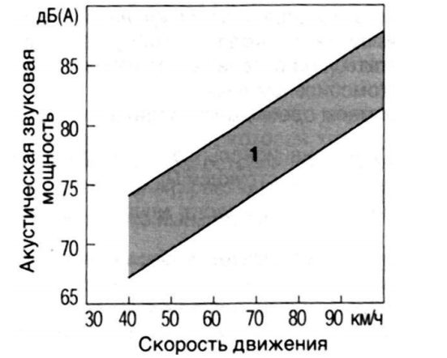
Рис.5 Зависимость шума автомобиля от скорости движения

Снижение двигательной активности. Исследования показывают тенденцию к снижению уровня активности у людей, в связи с тем, что все больше людей предпочитают передвигаться при помощи автотранспорта. Недостаточность двигательной активности приводит к таким проблемам со здоровьем как сердечно-сосудистые заболевания, инсульт, диабет типа II, ожирение, некоторые типы рака, остеопороз и вызывают депрессию.
Учитывая сложившуюся планировочную структуру и характер дорожно – транспортной сети, можно сделать вывод о сравнительной благополучности экологической ситуации в части воздействия транспортной инфраструктуры на окружающую среду, безопасность и здоровье человека.
Отсутствие участков дорог с интенсивным движением особенно в районах жилой застройки, где проходят в основном внутри квартальные дороги, прохождение маршрутов грузового автотранспорта без захода в жилую зону, позволяет в целом снизить загрязнённость воздуха. Повышение уровня загрязнения атмосферного воздуха возможно в зимний период, что связано с необходимостью прогрева транспорта, а также в периоды изменения направления ветра.
Учитывая сравнительно высокий уровень автомобилизации населения, немаловажным является снижение уровня двигательной активности.
Для эффективного решения проблем загрязнения воздуха, шумового загрязнения, снижения двигательной активности, связанных с использованием транспортных средств, необходимо вести разъяснительную работу среди жителей направленную на снижение использования автомобильного транспорта при передвижении в границах населенного пункта. Необходимо развивать инфраструктуру, ориентированную на сезонное использование населением велосипедного транспорта и пешеходного движения.

2.11 Оценка нормативно – правовой базы, необходимой для функционирования и развития транспортной инфраструктуры Федоровского городского поселения
Основными документами, определяющими порядок функционирования и развития транспортной инфраструктуры, являются:
1. Градостроительный кодекс Российской Федерации от 29.12.2004 № 190-ФЗ (с изменениями от 27.12.2019);
2. Воздушный кодекс Российской Федерации от 19.03.1997 № 60-ФЗ (с изменениями от 18.02.2020);
3. Федеральный закон от 08.11.2007 № 257-ФЗ (с изменениями от 02.08.2019) «Об автомобильных дорогах и о дорожной деятельности в Российской Федерации и о внесении изменений в отдельные законодательные акты Российской Федерации»;
4. Федеральный закон от 10.12.1995 № 196-ФЗ «О безопасности дорожного движения» (с изменениями от 27.12.2018);
5. Федеральный закон от 10.01.2003 № 17-ФЗ (с изменениями от 26.07.2019) «О железнодорожном транспорте в Российской Федерации»;
6. Федеральный закон от 10.01.2002 № 7-ФЗ «Об охране окружающей среды» (с изменениями от 27.12.2019);
7. Постановление Правительства РФ от 23.10.1993 № 1090 (с изменениями от 21.12.2019) «О Правилах дорожного движения»;
8. Постановление Правительства РФ от 25.12.2015 № 1440 «Об утверждении требований к программам комплексного развития транспортной инфраструктуры поселений, городских округов»;
9. Государственный стандарт РФ ГОСТ Р 50597-93 «Автомобильные дороги и улицы. Требования к эксплуатационному состоянию, допустимому по условиям обеспечения безопасности дорожного движения» (утв. Постановлением Госстандарта России от 11.10.1993 N 221);
10. Постановление Главного государственного санитарного врача РФ от 25.09.2007 № 74 Санитарные правила СанПиН 2.2.1/2.1.1.1200-03 «Санитарно-защитные зоны и санитарная классификация предприятий, сооружений и иных объектов»;
11. Генеральный план Федоровского городского поселения.
12. «Состояние окружающей среды в Ленинградской области». Комитет по природным ресурсам Ленинградской области. 2017;
13. Средства массовой информации (интернет-сайты администраций муниципальных образований и т.д.).
Таким образом, следует отметить, что на федеральном и региональном уровне нормативно-правовая база необходимая для функционирования и развития транспортной инфраструктуры сформирована.
В соответствии с частью 2 статьи 5 Федерального закона «О внесении изменений в градостроительный кодекс Российской Федерации и отдельные законодательные акты Российской Федерации» №456-ФЗ от 29 декабря 2014 года, необходимо разработать и утвердить программу комплексного развития транспортной инфраструктуры поселения.
В соответствии с Федеральным законом «Об общих принципах местного самоуправления в Российской Федерации» №131-ФЗ от 06.10.2003 (с изменениями от 27.12.2019) а также п. 8 статьи 8 «Градостроительного кодекса Российской Федерации» №190-ФЗ от 29.12.2004 (с изменениями от 27.12.2019), разработка и утверждение программ комплексного развития транспортной инфраструктуры поселений, городских округов, требования к которым устанавливаются Правительством Российской Федерации входит в состав полномочий органов местного самоуправления.
В соответствии с п. 27 статьи 1 «Градостроительного кодекса Российской Федерации» №190-ФЗ от 29.12.204 (с изменениями от 27.12.2019) программы комплексного развития транспортной инфраструктуры поселения, городского округа - документы, устанавливающие перечни мероприятий по проектированию, строительству, реконструкции объектов транспортной инфраструктуры местного значения поселения, городского округа, которые предусмотрены также государственными и муниципальными программами, стратегией социально-экономического развития муниципального образования и планом мероприятий по реализации стратегии социально-экономического развития муниципального образования (при наличии данных стратегии и плана), планом и программой комплексного социально-экономического развития муниципального образования, инвестиционными программами субъектов естественных монополий в области транспорта.
Программы комплексного развития транспортной инфраструктуры поселения, городского округа должны обеспечивать сбалансированное, перспективное развитие транспортной инфраструктуры поселения, городского округа в соответствии с потребностями в строительстве, реконструкции объектов транспортной инфраструктуры местного значения.
Программа позволит обеспечить:
- Безопасность, качество и эффективность транспортного обслуживания населения, а также юридических лиц и индивидуальных предпринимателей, осуществляющих экономическую деятельность;
- Доступность объектов транспортной инфраструктуры для населения и субъектов экономической деятельности в соответствии с нормативами градостроительного проектирования;
- Развитие транспортной инфраструктуры в соответствии с потребностями населения в передвижении, субъектов экономической деятельности - в перевозке пассажиров и грузов на территории поселка;
- Развитие транспортной инфраструктуры, сбалансированное с градостроительной деятельностью;
- Условия для управления транспортным спросом;
- Создание приоритетных условий для обеспечения безопасности жизни и здоровья участников дорожного движения по отношению к экономическим результатам хозяйственной деятельности;
- Создание приоритетных условий движения транспортных средств общего пользования по отношению к иным транспортным средствам;
- Условия для пешеходного и велосипедного передвижения населения;
- Эффективность функционирования действующей транспортной инфраструктуры.

2.12 Оценка финансирования транспортной инфраструктуры
Целью Программы является содержание и развитие транспортной инфраструктуры, обеспечивающей повышение доступности и безопасности услуг транспортного комплекса для населения. Финансирование работ по содержанию и ремонту улично – дорожной сети на территории Федоровского городского поселения, из муниципального бюджета и областного бюджета в виде субсидий в долевом соотношении.
Ресурсное и финансовое обеспечение реализации Программы обеспечивается за счет всех источников финансирования, планируется с учетом возможностей ее реализации, с учетом действующих расходных обязательств и необходимых дополнительных средств при эффективном взаимодействии всех участников муниципальной программы, подлежит ежегодному уточнению в рамках бюджетного цикла.
Содержание и ремонт муниципальных дорог осуществляется по договорам, заключенным по результатам проведения аукционов согласно титульному списку благоустройства, капитальный ремонт дорог выполняется в плановом порядке на основании договоров, заключенных по результатам проведения аукционов в объёме выделенных денежных средств.

3. ПРОГНОЗ ТРАНСПОРТНОГО СПРОСА, ИЗМЕНЕНИЯ ОБЪЕМОВ И ХАРАКТЕРА ПЕРЕДВИЖЕНИЯ НАСЕЛЕНИЯ И ПЕРЕВОЗОК ГРУЗОВ НА ТЕРРИТОРИИ ФЕДОРОВСКОГО ГОРОДСКОГО ПОСЕЛЕНИЯ

3.1 Прогноз социально – экономического и градостроительного развития Федоровского городского поселения
Согласно переписи населения и плана перспективной застройки и данным администрации Федоровского ГП (рис.6), можно сделать вывод об активном росте численности населения.
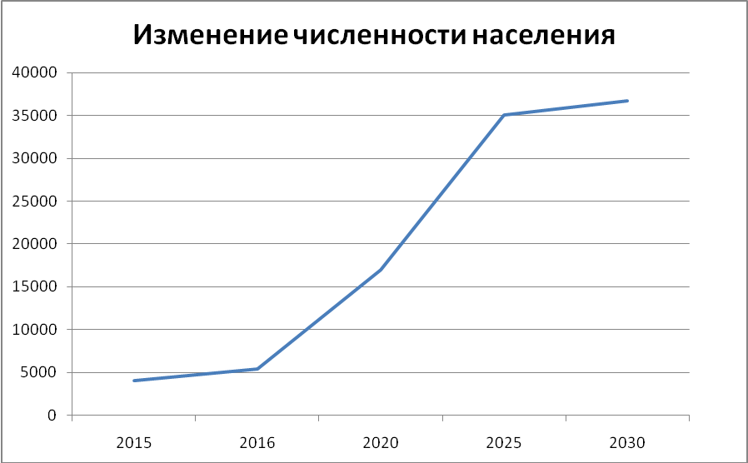
Рис.6 Изменение численности населения Федоровского городского поселения
В период реализации программы прогнозируется тенденция большого роста численности населении за счет увеличения жилой застройки, улучшение экономической активности, создания большего количества рабочих мест, постепенной урбанизации поселения и, как следствие, возникает внутренняя миграция в поселении.
Одним из наиболее важных факторов, который окажет влияние на увеличение численности населения, является формирование на его территории производственных и коммунально- складских зон, и соответственно, развитие жилищного строительства.
Устойчивое экономическое развитие Федоровского городского поселения, в перспективе, может быть достигнуто за счет развития малого предпринимательства и производства.
Увеличение населения предполагается за счет:
– увеличения жилищного фонда и территорий под жилищную застройку;
– увеличения рабочих мест в поселении;
– улучшения транспортной инфраструктуры.

3.2 Прогноз транспортного спроса Федоровского городского поселения объемов и характера передвижения и перевозок грузов по видам транспорта, имеющегося на территории Федоровского городского поселения
В Федоровском городском поселении передвижение населения осуществляется с использованием личного транспорта, общественного транспорта, велосипедов либо в пешем порядке.
Автобусное движение между населенными пунктами организовано пригородными маршрутами в соответствии с расписанием и регулярными рейсами маршрутного такси.
При этом предприятия и организации, предоставляющие автотранспортные услуги населению, обязаны систематически, не реже 1 раза в 5 лет, организовывать обследования пассажиропотока. Полученный в результате обследования материал служит основанием для корректировки маршрутной схемы отдельных маршрутов, составления расписания движения автобусов, организации укороченных маршрутов. Обследование пассажиропотоков проводится в соответствии с действующими нормативными документами.
Ожидаемый рост населения ставит задачу по обеспечению организации движения общественного транспорта, охватывающего все населенные пункты Федоровского городского поселения.

3.3 Прогноз развития транспортной инфраструктуры по видам транспорта, имеющегося на территории Федоровского городского поселения
Транспортное обслуживание населенных пунктов городского поселения по-прежнему будет ориентировано на маршрутную сеть пригородных автобусов. Требуется благоустройство существующих остановочных павильонов (устройство крытых навесов, малых архитектурных форм).
На расчетный срок уровень автомобилизации может возрасти со 235 до 450 легковых автомобилей индивидуальных владельцев на 1000 жителей. Парк легковых автомобилей составит около 1,8 тыс. автомобилей. В основном хранение легковых автомобилей будет осуществляться на придомовых участках в зонах индивидуальной и малоэтажной застройки.

3.4 Прогноз развития дорожной сети Федоровского городского поселения
Учитывая экономическую ситуацию и сложившиеся условия, необходимо разработать и реализовать мероприятия по строительству новых и реконструкции существующих участков улично – дорожной сети исходя из требований организации удобных транспортных связей жилых территорий с местами приложения труда и центрами культурно-бытового обслуживания, с учетом наиболее значительных грузо - и пассажиропотоков, а также пешеходной доступности объектов соцкультбыта и мест приложения труда.
Реализация муниципальной программы позволит сохранить существующую сеть автомобильных дорог за счет:
- качественного содержания;
- осуществления контроля за перевозкой грузов;
- инструментальной диагностике технического состояния автомобильных дорог и искусственных сооружений на них;
- повысить качественные характеристики дорожных покрытий и безопасность дорожного движения за счет проведения целевых мероприятий по ремонту, капитальному ремонту, реконструкции автомобильных дорог;
- применения новых технологий и материалов;
- разработки и обновлению проектов организации дорожного движения.
В результате реализации Программы планируется достигнуть следующих показателей:
- увеличение местных дорог на 395 % от текущей протяженности;
- увеличение доли муниципальных автомобильных дорог общего пользования местного значения, соответствующих нормативным требованиям, до 100% к 2032 году;
- улучшение дорожного покрытия (асфальтирование) автомобильных дорог общего пользования местного значения в среднем 1км в год;
- ремонт автомобильных дорог общего пользования местного значения;
- проектирование и строительство велосипедной дорожки;
- проектирование и строительство тротуаров в центральных частях населенных пунктов муниципального образования;
- проведение паспортизации участков дорог, которые не были паспортизированы.

3.5 Прогноз уровня автомобилизации, параметров дорожного движения
С учетом прогнозируемого увеличения количества транспортных средств, без изменения пропускной способности дорог, возможно, повышение интенсивности движения на отдельных участках дорог с образованием незначительных заторов в утренние и вечерние часы.
С учетом предполагаемого увеличения количества транспортных средств, предусматривается повышение интенсивности движения по социально значимым автомобильным дорогам.
Определение параметров дорожного движения является неотъемлемой частью при определении мероприятий по снижению аварийности на дороге, а так же для совершенствования регулирования дорожного движения на перекрестках.

3.6 Прогноз показателей безопасности дорожного движения
В перспективе возможно ухудшение ситуации из-за влияния причин:
- Возрастающая мобильность населения;
- Массовое пренебрежение требованиями безопасности дорожного движения со стороны участников движения;
- Неудовлетворительное состояние автомобильных дорог;
- Недостаточный технический уровень дорожного хозяйства;
- Несовершенство технических средств организации дорожного движения.
Снижением аварийности на дорогах Федоровского городского поселения станут:
- обеспечение контроля над выполнением мероприятий по обеспечению безопасности дорожного движения;
- развитие систем видеофиксации нарушений правил дорожного движения;
- развитие целевой системы воспитания и обучения детей безопасному поведению на улицах и дорогах;
- проведение разъяснительной и предупредительно-профилактической работы среди населения по вопросам обеспечения безопасности дорожного движения с использованием СМИ.
В рамках реализации программы комплексного развития транспортной инфраструктуры Федоровского городского поселения, в целях приведения улично – дорожной сети в соответствие с требованиями государственных стандартов предусмотрено:
- Ремонт автомобильных дорог улично–дорожной сети Федоровского городского поселения;
- Улучшение технического состояния существующей сети дорог местного значения за счет укладки асфальтовых покрытий по территории городского поселения;
- Модернизация нерегулируемых пешеходных переходов, в т.ч. прилегающих непосредственно к дошкольным образовательным организациям;
- Создание пешеходных переходов;
- Устройство искусственных неровностей;
- Приобретение и установка дорожных знаков.

3.7 Прогноз негативного воздействия транспортной инфраструктуры на окружающую среду и здоровье населения
В период действия программы, не предполагается изменение структуры, маршрутов и объемов грузовых перевозок. Изменения центров транспортного тяготения не предвидится. Возможной причиной увеличения негативного воздействия на окружающую среду и здоровье населения, станет рост автомобилизации населения в совокупности с ростом его численности в связи с чем, усилится влияние факторов, рассмотренных в п. 2.10.
Для снижения негативного воздействия транспортно-дорожного комплекса на окружающую среду в условиях увеличения количества автотранспортных средств и повышения интенсивности движения на автомобильных дорогах предусматривается реализация следующих мероприятий:
- разработка и внедрение новых способов содержания, особенно в зимний период, автомобильных дорог общего пользования, позволяющих уменьшить отрицательное влияние противогололедных материалов;
- обустройство автомобильных дорог средствами защиты окружающей среды от вредных воздействий, включая применение искусственных и растительных барьеров вдоль автомагистралей для снижения уровня шумового воздействия и загрязнения прилегающих территорий.
Реализация указанных мер будет осуществляться на основе повышения экологических требований к проектированию, строительству, ремонту и содержанию автомобильных дорог. Основной задачей в этой области является сокращение объемов выбросов автотранспортных средств, количества отходов при строительстве, реконструкции, ремонте и содержании автомобильных дорог. Для снижения вредного воздействия автомобильного транспорта на окружающую среду необходимо обеспечить увеличение применения более экономичных автомобилей с более низким расходом моторного топлива.

4. УКРУПНЕННАЯ ОЦЕНКА ПРИНЦИПИАЛЬНЫХ ВАРИАНТОВ РАЗВИТИЯ ТРАНСПОРТНОЙ ИНФРАСТРУКТУРЫ ФЕДОРОВСКОГО ГОРОДСКОГО ПОСЕЛЕНИЯ
Рассматривая принципиальные варианты развития транспортной инфраструктуры важно обратить внимание на прогноз численности населения, прогноз социально-экономического и градостроительного развития, деловую активность на территории поселения.
Также при оценке вариантов развития транспортного комплекса необходимо учитывать макроэкономические тенденции.
В Федоровском городском поселении предполагается устойчивый рост транспортной инфраструктуры, поэтому в программе комплексного развития предполагается:
• строительство дорог местного назначения;
• комплексная реализация основных мероприятий:
- по качественному содержанию;
- капитальному ремонту дорог.
• строительство тротуаров, велосипедных дорожек, временных парковок, обустройство пешеходных переходов;
• паспортизация дорог.
Также в перспективе рассматривается строительство дороги регионального значения и городской магистрали для связи с крупными центрами (г. Санкт-Петербург).
5. ПЕРЕЧЕНЬ МЕРОПРИЯТИЙ ПО ПРОЕКТИРОВАНИЮ, СТРОИТЕЛЬСТВУ, РЕКОНСТРУКЦИИ ОБЪЕКТОВ ТРАНСПОРТНОЙ ИНФРАСТРУКТУРЫ ФЕДОРОВСКОГО ГОРОДСКОГО ПОСЕЛЕНИЯ
Достижение целей и решение задач Программы обеспечивается путем реализации мероприятий, которые разрабатываются исходя из целевых индикаторов, представляющих собой доступные наблюдению и измерению характеристики состояния и развития системы транспортной инфраструктуры поселения. Разработанные программные мероприятия систематизированы по степени их актуальности.
Список мероприятий на конкретном объекте детализируется после разработки проектно-сметной документации. Стоимость мероприятий определена ориентировочно, основываясь на стоимости уже проведенных аналогичных мероприятий.
Механизм реализации Программы включает в себя систему мероприятий, проводимых по обследованию, содержанию, ремонту, паспортизации автомобильных дорог общего пользования местного значения в сельском поселении, проектированию и строительству тротуаров, велосипедных дорожек, мероприятия по обеспечению безопасности дорожного движения (приобретение дорожных знаков), мероприятия по организации транспортного обслуживания населения.
Перечень мероприятий по реализации Программы формируется администрацией Федоровского городского поселения по итогам обследования состояния дорожного покрытия не реже одного раза в год, в начале осеннего или в конце весеннего периодов и с учетом решения первостепенных проблемных ситуаций, в том числе от поступивших обращений (жалоб) граждан.
Перечень и виды работ по содержанию и текущему ремонту автомобильных дорог и искусственных сооружений на них определяются муниципальным контрактом (договором) в соответствии с классификацией, устанавливаемой федеральным органом исполнительной власти, осуществляющим функции по выработке государственной политики и нормативно-правовому регулированию в сфере дорожного хозяйства, а также в случае капитального ремонта, реконструкции и строительства проектно-сметной документацией, разработанной на конкретный участок автомобильной дороги.

5.1 Мероприятия по развитию транспорта общего пользования
Сохраняется существующая система обслуживания населения общественным пассажирским транспортом.

5.2 Мероприятия по развитию инфраструктуры для легкового автомобильного транспорта, включая развитие единого парковочного пространства
В будущем удельное количество автомобилей на 1000 человек будет увеличиваться с 309,3 шт. до 396 автомобилей на 1000 человек, а общее количество автомобилей может составить около 30000 тысяч к 2032 году.
На данный момент удельный показатель плотности движения составляет 42,75 автомобилей на км дорожной сети отображает низкую плотность движения в поселении, к 2032 году он увеличится до 117,25 автомобилей на км дорожной сети, несмотря на строительство 165, 85 км дорог местного значения.
В рамках запланированного увеличения количества автомобилей и плотности движения в поселении в связи с активно развивающимся строительством, планируется провести следующие мероприятия:
• В перспективе строительство дополнительной дороги регионального значения и транспортной развязки для связи южной части поселения с федеральной автодорогой М-10, строительство на территории западной части поселения городской магистрали на Санкт-Петербург.
• Проектирование и организация парковок на 110 парковочных мест в год до 2032.

5.3 Мероприятия по развитию инфраструктуры пешеходного и велосипедного передвижения
Планируемые мероприятия по развитию инфраструктуры пешеходного и велосипедного передвижения включают в себя:
• проектирование и устройство тротуаров с твердым покрытием.
В структуре развития транспортного сообщения особое внимание на территории Федоровского городского поселения необходимо уделить развитию велосипедных сообщений для движения внутри поселения между населенными пунктами и местами приложения труда, а также в целях отдыха и туризма.
Мероприятия по развитию велосипедного передвижения возможны к реализации как дополнительные из-за недостатка финансовых средств, при получении дополнительных доходов местного бюджета или появления возможности финансирования из иных источников.

5.4 Мероприятия по развитию инфраструктуры для грузового транспорта, транспортных средств коммунальных и дорожных служб
Мероприятий по развитию инфраструктуры для грузового транспорта, транспортных средств коммунальных и дорожных служб не предусмотрено.

5.5 Мероприятия по развитию сети автомобильных дорог общего пользования, местного значения Федоровского городского поселения
Согласно ПЗЗ, в целях повышения качественного уровня дорожной сети городского поселения, снижения уровня аварийности, связанной с состоянием дорожного покрытия к территориям перспективной застройки предлагается в период действия Программы реализовать следующий комплекс мероприятий по развитию существующих дорог поселения:
• Ремонт 650 метров автомобильных дорог улично–дорожной сети Федоровского городского поселения ежегодно.

Согласно Генеральному плану, в период действия Программы реализовать следующий комплекс мероприятий по строительству дорог в поселении:
• Строительство 21,01 километра местных автодорог, обеспечивающих подъезды к населенным пунктам и крупным промышленным зонам;
• Строительство 144 ,85 км улично-дорожной сети поселений.
В рамках программы комплексного развития транспортной инфраструктуры Федоровского городского поселения для содержания дорог планируется ежегодно осуществить следующие мероприятия:
• Очистка дорог местного значения муниципального образования от мусора, грязи и посторонних предметов в весенний, летний, осенний период;
• Расчистка дорог местного значения муниципального образования от снега в зимний период.

6. ОЦЕНКА ОБЪЕМОВ И ИСТОЧНИКОВ ФИНАНСИРОВАНИЯ МЕРОПРИЯТИЙ ПО ПРОЕКТИРОВАНИЮ, СТРОИТЕЛЬСТВУ, РЕКОНСТРУКЦИИ ОБЪЕКТОВ ТРАНСПОРТНОЙ ИНФРАСТРУКТУРЫ ПРЕДЛАГАЕМОГО К РЕАЛИЗАЦИИ ВАРИАНТОВ РАЗВИТИЯ ТРАНСПОРТНОЙ ИНФРАСТРУКТУРЫ
Финансирование программы осуществляется за счет средств бюджета Федоровского городского поселения Тосненского района Ленинградской области, а также бюджета Ленинградской области и частных инвестиций. Ежегодные объемы финансирования программы определяются в соответствии с утвержденным бюджетом на соответствующий финансовый год и с учетом дополнительных источников финансирования.
Реализация программы комплексного развития транспортной инфраструктуры городского поселения осуществляется на основании мероприятий из нескольких документов:
• «Правила землепользования и застройки муниципального образования
Федоровское городское поселение Тосненского района Ленинградской области » на 2018 год;
• Генеральный план муниципального образования «Федоровское городское поселение» Тосненского муниципального района.
Основные мероприятия, предусмотренные программой, представлены ниже в таблице № 1 (объемы средств бюджетов для финансирования программы носят прогнозный характер и подлежат ежегодной корректировке в соответствии с бюджетом муниципального образования на соответствующий финансовый год).
Таблица №1

Наименование мероприятий | Источник финансирования | Объем финансирования по годам (тыс.руб.)
 |  | 2017 | 2018 | 2019 | 2020 | 2021 | 2022-2030
Инвентаризационно-технические работы (Подготовка и проверка проектно-сметной документации, инженерные изыскания), в т.ч. Проектирование новой Кольцевой дороги | Местный бюджет | 816,137 | 600,00 | 1570,00 | 2800,00 | 1300,00 | 6800,00
Ремонт дорожного покрытия в г.п. Федоровское, ул. Почтовая (от поворота за д.49 до пересечения с ул. Восточной) | Местный бюджет и бюджет ЛО | 314,837 ( в т.ч. местный бюджет 86,837) | - | - | - | - | -
Ремонт дорожного покрытия в д. Ладога от д. 30 до д. 33 | Местный бюджет и бюджет ЛО | 395,21976 ( в т.ч. местный бюджет 98,81976) | - | - | - | - | -
Ямочный ремонт с засыпкой щебёночно-песчаной смесью, 851,41 кв.м. (д.Аннолово, ул.Павузи) | Местный бюджет | 49,32012 | - | - | - | - | -
Ямочный ремонт, с укладкой асфальтового покрытия, 252кв.м. (г.п. Федоровское, ул. Почтовая, ул. Шоссейная, ул. Новая, ул. Полевая, ул. Восточная, ул. Промышленная) | Местный бюджет | 330,65477 | - | - | - | - | -
Работы по установке дорожных знаков по постоянной дислокации, табличек с указанием наименование улиц | Местный бюджет | 604,00 | 705,3 | 150,00 | 250,00 | - | -
Ремонт дорожного покрытия в д.Ладога, ул.Дачная | Местный бюджет и бюджет ЛО | - | 2 073,60805 ( в т.ч. местный бюджет 731,98364) | - | - | - | -
Ремонт дорожного покрытия в д.Глинка ул. Парковая от д. 17 до середины д. 14; ул. Парковая от д. 22 до д. 19 | Местный бюджет и бюджет ЛО | - | 1594,25 ( в т.ч. местный бюджет 1070,15) | - | - | - | -
Ремонт участка автомобильной дороги по ул. Новая от д. 2 до поворота на ул. Молодежная в д. Аннолово | Местный бюджет | - | 939,73 | - | - | - | -
Ямочный ремонт в г.п. Федоровское, дер. Глинка, Ладога, д. Аннолово (840 кв.м.) | Местный бюджет | - | 195,00 | - | - | - | -
Ремонт дороги в д.Аннолово, ул.Павузи | Местный бюджет и бюджет ЛО | - | - | 12143,92252 (в т.ч. местный бюджет 4413,101) | - | - | -
Ремонт дороги в д.Ладога, ул.Набережная | Местный бюджет и бюджет ЛО | - | - | 1742,75401 ( в т.ч. метный бюджет 633,317) | - | - | -
Ремонт дороги в д.Ладога, ул.Ижорская ГЭС | Местный бюджет и бюджет ЛО | - | - | 10669,77623 (в т.ч. местный бюджет 3877,39668) | - | - | -
Ремонт участка автомобильной дороги в д. Глинка, ул. Садовая от д. 56 до поворота у д. 49 | Местный бюджет и бюджет ЛО | - | - | 874,192 (в т.ч. местный бюджет 354,292) | - | - | -
Ремонт автомобильной дороги по ул. Почтовая (от перекрестка с ул. Шоссейная до д. 8 по ул. Центральная) | Местный бюджет и бюджет ЛО | - | - | - | 3931,294 (в т.ч.местный бюджет 1140,076) | - | -
Ремонт участка автомобильной дороги в д.Глинки, ул. Садовая (от поворота к д.9 до поворота к д.48Г) | Местный бюджет и бюджет ЛО | - | - | - | 3057,740 (в т.ч. местный бюджет 2408,440) | - | -
Ремонт участка автомобильной дороги в д. Глинки, ул. Садовая (от д.48Г до д.64Б и от поворота к д.9 до поворота на ул.Садовая у д.31 по ул.Центральная) | Местный бюджет и бюджет ЛО | - | - | - | - | 2523,517 (в т.ч. местный бюджет 1111,917) | -
Асфальтирование и освещение дороги от ул.Ижорская ГЭС до 34 км. | Местный бюджет и бюджет ЛО | - | - | - | - | - | стоимость ремонта будет известна после проведения проектно-изыскательских работ
Строительство объездной дороги от ул.Центральная, до Шоссейной ул. | Местный бюджет и бюджет ЛО | - | - | - | - | - | стоимость ремонта будет известна после проведения проектно-изыскательских работ
Ремонт дорожного покрытия в д. Аннолово, дорога Кольцевая | Местный бюджет и бюджет ЛО | - | - | - | - | - | стоимость ремонта будет известна после проведения проектно-изыскательских работ
Ремонт дорожного покрытия в д.Ладога, ул.Лесная, павловская, Набережная. | Местный бюджет и бюджет ЛО | - | - | - | - | - | стоимость ремонта будет известна после проведения проектно-изыскательских работ

7. ОЦЕНКА ЭФФЕКТИВНОСТИ МЕРОПРИЯТИЙ ПО ПРОЕКТИРОВАНИЮ, СТРОИТЕЛЬСТВУ, РЕКОНСТРУКЦИИ ОБЪЕКТОВ ТРАНСПОРТНОЙ ИНФРАСТРУКТУРЫ ПРЕДЛАГАЕМОГО К РЕАЛИЗАЦИИ ВАРИАНТОВ РАЗВИТИЯ ТРАНСПОРТНОЙ ИНФРАСТРУКТУРЫ
Оценка эффективности реализации Программы проводится в целом для обеспечения информацией о ходе и промежуточных результатах реализации Программы (подпрограмм) ответственным исполнителем.
Мероприятие, результаты которого оцениваются на основании числовых значений показателей (индикаторов), считается выполненным в полном объеме, если фактически достигнутое значение показателя (индикатора) составляет не менее 95% от запланированного и не хуже, чем значение показателя (индикатора), достигнутое в году, предшествующем отчетному, с учетом корректировки объемов финансирования по мероприятию.
Оценка степени достижения целей и решения задач Программы осуществляется путем сопоставления фактически достигнутых значений показателей Программы и их плановых значений на основании следующей формуры:
F=Fфакт/Fплан *100,
Где F – степень соответствия достижения целей и эффективности использования бюджетных средств, %
Fфакт – фактическое значение объема финансовых ресурсов, направленных на реализацию мероприятия за отчетный год
Fплан - плановое значение объема финансовых ресурсов, направленных на реализацию мероприятия за отчетный год.
Целевые показатели (индикаторы) программы комплексного развития транспортной инфраструктуры указаны ниже в таблице № 2.
Таблица №2
Наименование целевого показателя | Ед.изм. | 2017 | 2018 | 2019 | 2020 | 2021 | 2022-2030
Численность населения | чел. | 4100 | 4900 | 5368 | 6500 | 8100 | 11230-17909
Прирост протяженности дорог | км |  | 7,70 | 0 | 0 | 7,9 | 9,4
Общая протяженность улично-дорожной сети и дорог местного значения | км | 24,5 | 32,2 | 32,2 | 32,2 | 40,1 | 49,5
Протяженность улично-дорожной сети и дорог местного значения с твердым покрытием | км | 19,2 | 21,9 | 23,3 | 23,3 | 32,8 | 40,1
Протяженность улично-дорожной сети и дорог местного значения с усовершенствованным покрытием | км | 15,7 | 18,4 | 20,5 | 20,5 | 28,1 | 32,3
Доля протяженности автомобильных, соответствующих нормативным требованиям к транспортно-эксплуатационным показателям | % | 64 | 57 | 63 | 63 | 70 | 65
Протяженность построенных и реконструированных тротуаров и пешеходных дорожек | пог.м | 700,00 | 1170,9 | 1394,20 | 1400,00 | 1500,00 | 4200,00
Количество СТО (шиномантаж, автосервис) | шт. | 3 | 5 | 4 | 5 | 5 | 8
Количество автомобильных парковок | шт. | 15 | 17 | 20 | 25 | 35 | 50

8. ПРЕДЛОЖЕНИЯ ПО ИНСТИТУЦИОНАЛЬННЫМ ПРЕОБРАЗОВАНИЯМ, СОВЕРШЕНСТВОВАНИЮ ПРАВОВОГО И ИНФОРМАЦИОННОГО ОБЕСПЕЧЕНИЯ ДЕЯТЕЛЬНОСТИ В СФЕРЕ ПРОЕКТИРОВАНИЯ, СТРОИТЕЛЬСТВА, РЕКОНСТРУКЦИИ ОБЪЕКТОВ ТРАНСПОРТНОЙ ИНФРАСТРУКТУРЫ НА ТЕРРИТОРИИ ФЕДОРОВСКОГО ГОРОДСКОГО ПОСЕЛЕНИЯ ТОСНЕНСКОГО РАЙОНА ЛЕНИНГРАДСКОЙ ОБЛАСТИ
В ноябре 2014 года в план мероприятий («дорожную карту») «Совершенствование правового регулирования градостроительной деятельности и улучшение предпринимательского климата в сфере строительства» (утвержденный распоряжением Правительства РФ от 29 июля 2013 г. № 1336–р) было включено мероприятие по установлению обязанности органов местного самоуправления утверждать программы развития транспортной и социальной инфраструктуры (далее также – Программы) в 6– месячный срок с даты утверждения генеральных планов городских поселений и городских округов.
Сегодня, в соответствии со статьей 8 Градостроительного кодекса РФ, к полномочиям органов местного самоуправления городских округов и поселений в области градостроительной деятельности относятся разработка и утверждение программ комплексного развития транспортной инфраструктуры городских округов и поселений (соответственно).
В соответствии со статьей 26 Градостроительного кодекса РФ, реализация генерального плана городского округа или поселения осуществляется путем выполнения мероприятий, которые предусмотрены в том числе программами комплексного развития транспортной инфраструктуры муниципальных образований.
Программа комплексного развития транспортной инфраструктуры городского округа, поселения – документ, устанавливающий перечень мероприятий (инвестиционных проектов) по проектированию, строительству, реконструкции объектов транспортной инфраструктуры поселения, городского округа, которые предусмотрены государственными и муниципальными программами, стратегией социально– экономического развития муниципального образования и планом мероприятий по реализации стратегии социально–экономического развития муниципального образования планом и программой комплексного социально–экономического развития поселения, городского округа, инвестиционными программами субъектов естественных монополий, договорами о развитии застроенных территорий, договорами о комплексном освоении территорий, иными инвестиционными программами и договорами, предусматривающими обязательства застройщиков по завершению в установленные сроки мероприятий по проектированию, строительству, реконструкции объектов транспортной инфраструктуры. Программа комплексного развития транспортной инфраструктуры – это важный документ планирования, обеспечивающий систематизацию всех мероприятий по проектированию, строительству, реконструкции объектов транспортной инфраструктуры различных видов.
Основными направлениями совершенствования нормативно-правовой базы, необходимой для функционирования и развития транспортной инфраструктуры поселения являются:
- применение экономических мер, стимулирующих инвестиции в объекты транспортной инфраструктуры;
- координация мероприятий и проектов строительства и реконструкции объектов транспортной инфраструктуры между органами государственной власти (по уровню вертикальной интеграции) и бизнеса;
- координация усилий федеральных органов исполнительной власти, органов исполнительной власти, органов местного самоуправления, представителей бизнеса и общественных организаций в решении задач реализации мероприятий (инвестиционных проектов);
- запуск системы статистического наблюдения и мониторинга необходимой обеспеченности учреждениями транспортной инфраструктуры поселений в соответствии с утвержденными и обновляющимися нормативами;
- разработка стандартов и регламентов эксплуатации и (или) использования объектов транспортной инфраструктуры на всех этапах жизненного цикла объектов.
Для создания эффективной конкурентоспособной транспортной системы необходимы 3 основные составляющие:
- конкурентоспособные высококачественные транспортные услуги;
- высокопроизводительные безопасные транспортная инфраструктура и транспортные средства, которые необходимы в той мере, в которой они обеспечат конкурентоспособные высококачественные транспортные услуги;
- создание условий для превышения уровня предложения транспортных услуг над спросом.
Развитие транспорта на территории поселения должно осуществляться на основе комплексного подхода, ориентированного на совместные усилия различных уровней власти: федеральных, региональных, муниципальных.

